연세의료원 웹 서비스 사용자 매뉴얼

내용

1 개요 3

2 웹 서비스 주소 3

2.1 신촌 3

2.1.1 OCS 서버 3

2.1.2 외부 연계 서버 3

2.2 강남 3

3 개발 언어 별 웹 서비스 호출 예제 4

3.1 C# 4

3.2 Visual Basic 6.0 6

3.3 Java 7

# 개요

외부 협력업체가 OCS 및 ERP DB에 대해 특정기능을 수행하고자 할 때, 연세의료원 의료정보팀은 이를 위한 ASP.NET 웹 서비스를 제공하며 해당 서비스 상세 및 사용 방법에 대해 안내한다.

# 웹 서비스 주소

웹 서비스는 신촌과 강남 병원에 각각 구성되어 있으며, 신촌의 경우 외부연계서버와 OCS서버로 나뉜다.

각 병원의 서버는 개발과 운영서버가 따로 존재하므로 용도에 따라 구분하여 호출한다.

## 신촌

### OCS 서버

개발 : http://128.134.208.41:8081/WebService Name

운영 : http://128.134.209.64:8081/WebService Name

### 외부 연계 서버

개발 : http://128.134.212.177:8080/WebService Name

운영 : http://128.134.212.179:8080/WebService Name

## 강남

개발 : http://172.31.7.61:8081/WebService Name

운영 : http://172.31.7.80:8081/WebService Name

위 주소의 ‘WebService Name’은 의료정보팀에서 제공한다.

# 개발 언어 별 웹 서비스 호출 예제

## C#

프로젝트에 Service References(or Web references) 에 해당 웹 서비스를 추가한다.

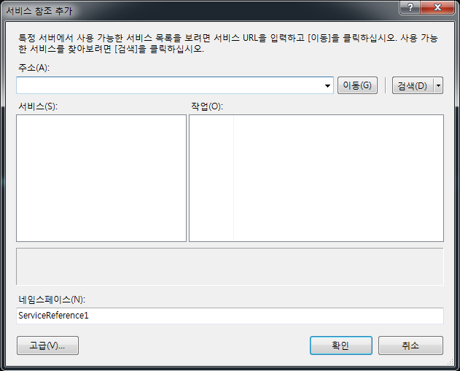

private void button1_Click(object sender, EventArgs e)

{

//추가한 웹서비스의 SoapClient 객체 생성

ServiceReference1.WS_TestSoapClient ws = new ServiceReference1.WS_TestSoapClient();

//웹 메서드(GetMethod)를 호출

textBox1.Text = ws.GetMethod();

}

또는 Proxy파일을 생성하여 프로젝트에서 사용한다.

‘wsdl /n:echoC /o:echoC.cs <wsdl_url>’과 같은 식으로 echoC.cs 라는 웹서비스 이용 프락시(stub) 코드 생성. (/n은 namespace 지정, /o는 출력파일명 지정)

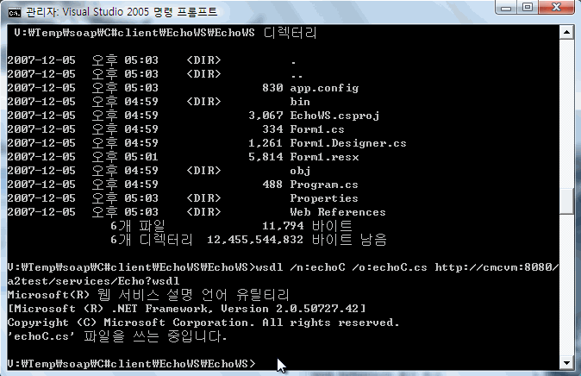

private void button1_Click(object sender, EventArgs e)

{

echoC.Echo ec = new echoC.Echo();

textBox2.Text = ec.GetMethod();

}

## Visual Basic 6.0

References에 Microsoft Soap Type Library를 추가한다.

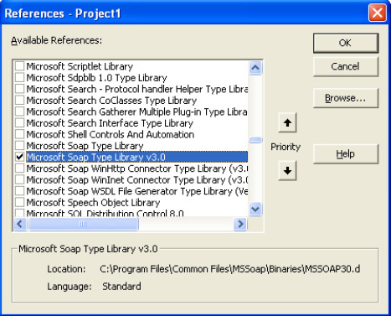

Private Sub Form_Load()

' Create the SoapClient.

Dim SoapClient As MSSOAPLib30.SoapClient30

Set SoapClient = New MSSOAPLib30.SoapClient30

' Use the Init method to generate a proxy

Dim WSDLPath As String

WSDLPath = "http://localhost/VBCookbookWebServices/Recipe16-2.asmx?WSDL"

Call SoapClient.MSSoapInit(WSDLPath)

' Call the GetDate web method to retrieve some information.

MsgBox("Server returned: " & SoapClient.GetDate())

End Sub

## Java

import org.apache.axis.client.Call;

import org.apache.axis.client.Service;

import org.apache.axis.encoding.XMLType;

import javax.xml.namespace.QName;

import javax.xml.rpc.NamespaceConstants;

import javax.xml.rpc.ParameterMode;

import java.net.URL;

import java.text.*;

import java.util.*;

import org.apache.axis.message.SOAPHeaderElement;

public class Client {

public static void main(String args[])

{

try

{

String PSYMD = "20140320";

String EMP_NO = "1234567";

String url = “웹서비스 주소”;

Service service = new Service();

Call call = (Call) service.createCall();

call.setTargetEndpointAddress(new URL(url));

call.setSOAPActionURI("네임스페이스/웹메서드");

call.setOperationName(new QName("네임스페이스/웹메서드"));

call.setEncodingStyle(NamespaceConstants.NSURI_SOAP_ENCODING);

call.setUseSOAPAction(true);

call.setEncodingStyle(null);

call.setProperty(org.apache.axis.client.Call.SEND_TYPE_ATTR, Boolean.FALSE);

call.setProperty(org.apache.axis.AxisEngine.PROP_DOMULTIREFS, Boolean.FALSE);

call.setOption(org.apache.axis.AxisEngine.PROP_DISABLE_PRETTY_XML, new java.lang.Boolean(false));//XML정렬  
call.getProperty(Call.CHARACTER_SET_ENCODING);

call.addParameter(new Name("WS_SPC/","PSYMD"),XMLType.XSD_STRING,ParameterMode.IN);

call.addParameter(new QName("WS_SPC/","EMP_NO"),XMLType.XSD_STRING,ParameterMode.IN);

call.setReturnType(org.apache.axis.Constants.XSD_INT);

System.out.println("PSYMD : " + PSYMD);

System.out.println("EMP_NO : " + EMP_NO);

Object[] values = new Object[] { PSYMD, EMP_NO };

int rtValue = 0;

rtValue = (Integer) call.invoke(values);

String requestXML = call.getMessageContext().getRequestMessage().getSOAPPartAsString();

System.out.println("requestXML : "+requestXML);

System.out.println("===========================================================================");

String responseXml = call.getMessageContext().getResponseMessage().getSOAPPartAsString();

System.out.println("responseXml :"+responseXml);

System.out.println("The Web Service returned: " + rtValue);

}

catch (Exception exception)

{

System.err.println("Caught an exception: " + exception);

}

}

}